**Контрольна робота №2. Випадкові величини**

1. Кубик кидають 20 разів. Знайти найімовірнішу кількість випадань «шістки» або «п’ятірки».

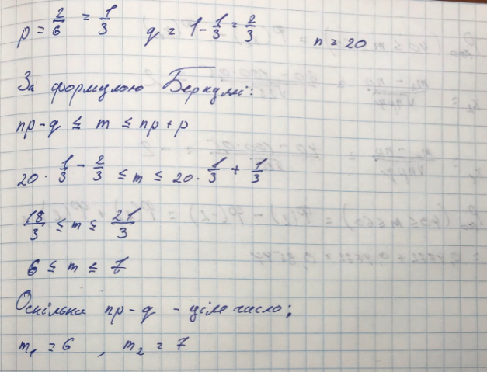

2. Імовірність появи події в одному випробуванні 0.5. Знайти імовірність того, що кількість появ цієї події буде знаходитися в межах від 40 до 60, якщо проведено 100 незалежних випробувань.

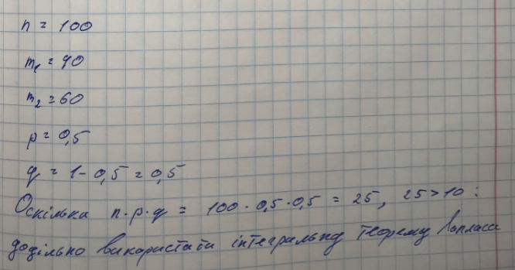

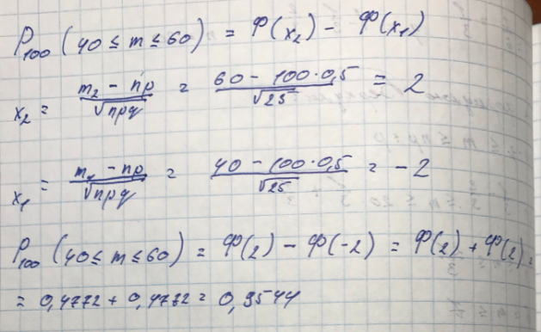

3. Пристрій складається з 1000 елементів, що працюють незалежно один від одного. Імовірність відмови будь-якого елемента за час Т рівна 0.002. Знайти імовірність того, що за час Т відмовлять 3 елементи.

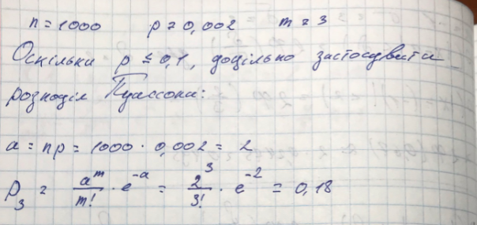

4. Похибка Х, допущена при вимірюванні довжини, розподілена нормально з МХ=0.5 мм і s=0.4 мм. Знайти імовірність того, що виміряне значення відхилиться від істинного не більш ніж на 1 мм.

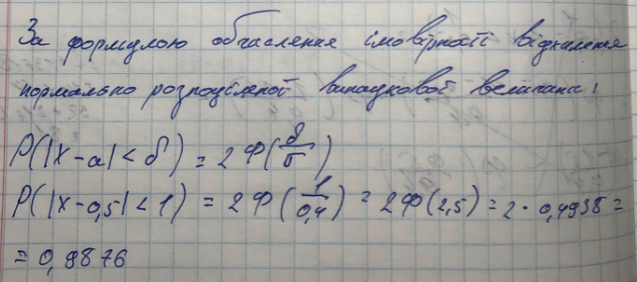

5. Імовірність влучання у ціль для стрільця при одному пострілі дорівнює 0.8. Стрілець робить постріли до першого промаху, але не більше 4 пострілів. Знайти закон розподілу випадкової величини – кількість пострілів, побудувати графік функції розподілу, знайти математичне сподівання та дисперсію.

